共庆百卅华诞，携手展望新程
——交通大学建校130周年纪念会暨2026新年会在东京隆重举行

2026年2月8日，交通大学建校130周年纪念会暨2026新年会在东京银座 THE BAGUS PLACE 隆重举行。本次活动由交通大学日本校友会联盟主办，上海交通大学（以下简称“上交”）、西安交通大学（以下简称“西交”）、西南交通大学（以下简称“西南交”）、北京交通大学（以下简称“北交”）日本校友会共同参与组织。来自中国驻日本大使馆、在日高校校友会及社会各界的嘉宾，与交通大学在日校友齐聚一堂，共同庆祝迎新春。

当日东京迎来降雪，银座街头银装素裹。外面天寒地冻，会场里却是气氛活跃其乐融融。本次纪念会不仅回顾了交通大学跨越三个世纪的发展历程，也集中展现了在日交大校友在学术研究、产业实践、社会服务与中日交流等领域所取得的成果，具有重要的象征意义与现实意义。

溯源百卅历史，共话交大精神
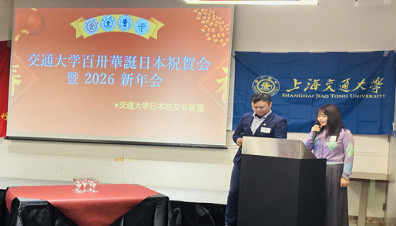
活动由上交校友华君夫和志贺在清主持。主持人的开场介绍回顾了交通大学自1896年南洋公学、山海关北洋铁路官学堂以来的发展历程。1921年，时任交通总长叶恭绰把交通部所属铁道工业学校合并为“交通大学”，“交通”之名取自《易经·泰卦》“天地交而万物通也”，体现了融通协作、上下同心的办学理念。这也是今天海峡两岸五所交大同为一家的由来。

百卅年来，交通大学始终与国家和民族同频共振，一代代交大人秉持“饮水思源”的精神，在各个领域为国家建设和社会发展中作出了重要贡献。

嘉宾云集，共襄盛举

中国驻日本大使馆科技处公参祝学华、一等秘书官朱小博、彭波，北京大学、武汉大学、大连外国语大学、上海财经大学等在日中国大学校友会负责人亦莅临现场，共同见证交通大学建校130周年这一重要历史时刻，充分体现了交大校庆在在日华人社会与学术界的广泛影响力。

传承与责任：联盟视角下的百卅交大

上交日本校友会执行会长吴俊代表主办方致欢迎辞，他回顾了交通大学130年的发展历程，并着重提及1950年代交通大学西迁及此后上海交大重新出发，成为今天多学科的享誉国内外的综合大学的历程。他指出，上交、西交、北交、西南交等虽在不同历史阶段、不同地域各自发展，但始终同根同源、精神相连。
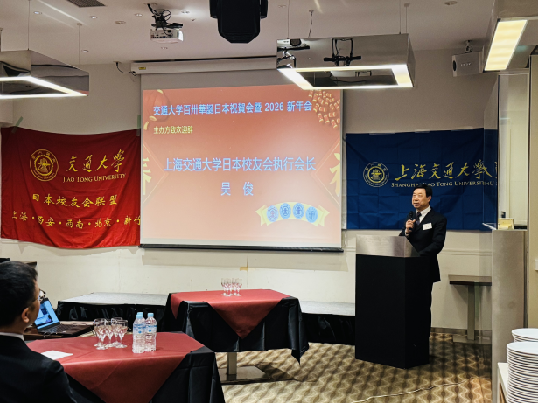
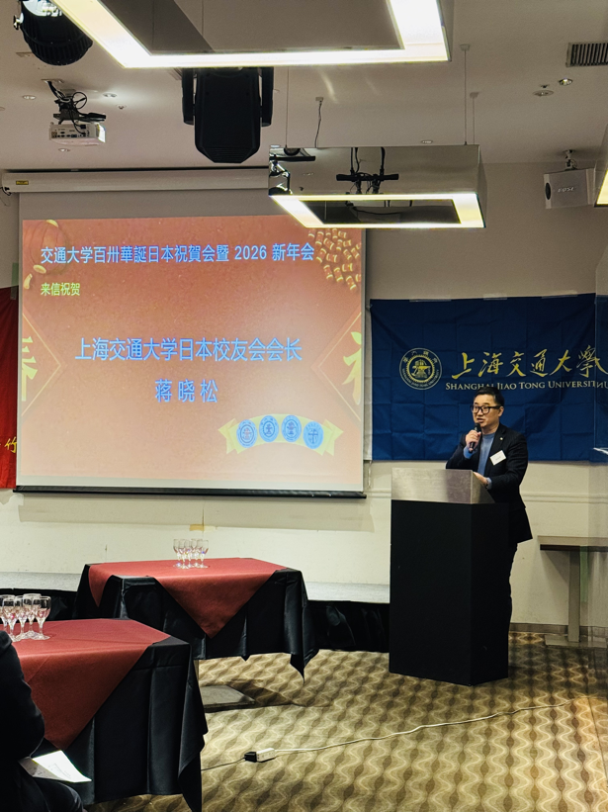
吴会长表示，2016年以母校120周年校庆为契机成立交通大学日本校友会联盟，在此基础上几个交大校友会的交流合作得到加强。站在百卅华诞的新起点上，他期待进一步凝聚在日交大校友力量，让校友会活动更丰富更活跃。

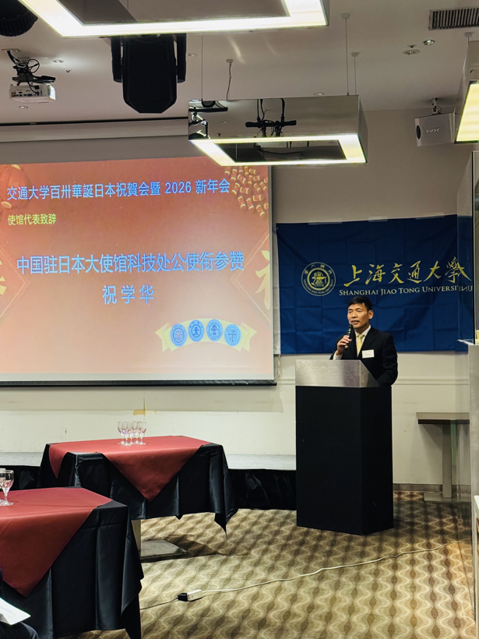
随后，上交日本校友会理事嵇海荣代读会长蒋晓松的贺信。蒋会长在信中向母校130周年华诞表示祝贺，并勉励在日交大校友立足岗位，践行“饮水思源，爱国荣校”的交大精神，为母校发展和中日交流贡献力量。

中国驻日本大使馆科技处公参祝学华在致辞中说，今年是十五五规划的开头年，我们正在全面推进中国式现代化。其中十五五的五大主线之一是科技强国。科技是我们交大的强项，他鼓励在日交大校友发挥专业优势，用自己的实际行动加强交流合作，为推动中日科技与民间交流中，改善两国关系发挥积极作用。

学术根基、校友传承与产业实践并行

演讲环节以回顾历史展望未来的主轴，学术交流、校友传承与产业实践相互交融。

西交日本校友会首任会长、法政大学应用情报工学科教授李磊以《40年教学工作与我的信息基础科学研究》为题，介绍了他早年求学及从交大毕业后来日本留学并在日本大学教学整整40年的教学经历。他多年来一直从事信息科学基础领域，特别是算法的设计，分析和应用方面的教学和研究。他不仅在自己的研究领域取得了很大成就，也培养了一大批活跃在中日政府部门科研机构和知名大企业的优秀人才。李教授用亲身经历展现了交大人严谨治学、持续创新的学术精神。
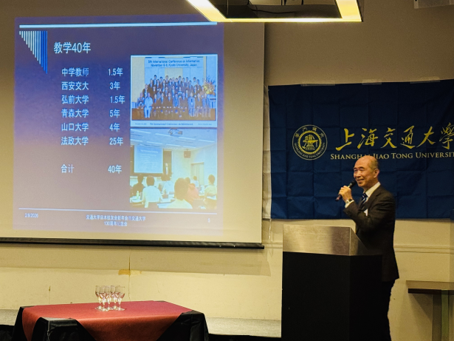
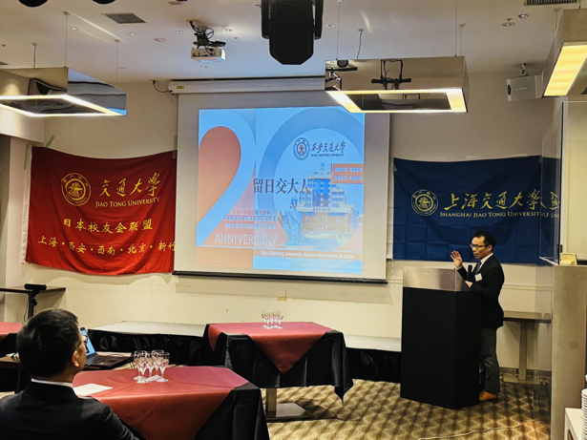
随后，西交日本校友会会长郑海洋介绍了西交日本校友会发起主办，交通大学日本校友会联盟、《人民日报海外版》日本月刊、《日本新华侨报》（当时名）协办的“留日交大人”系列活动。该活动通过史料查询、校园遗迹探访、讲座等方式开展，回顾了从1899年开始清末民初的交大前辈们留日历史及交大和日本之间的历史渊源。
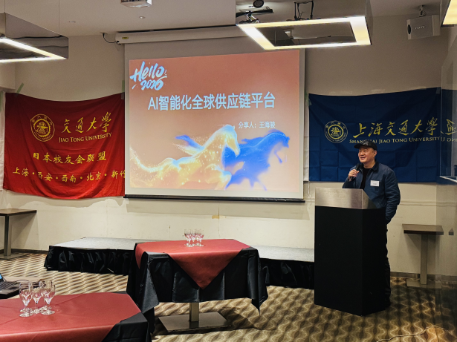

接着，上交日本校友会关西分会会长、交大安泰供应链协会副会长、上海宝桢通集团董事长王海骏结合产业实践，分享了AI在跨境电商与供应链管理中的应用，展现了交大校友将前沿技术服务现实需求的实践成果。

祝酒与交流：情谊在对话中延展
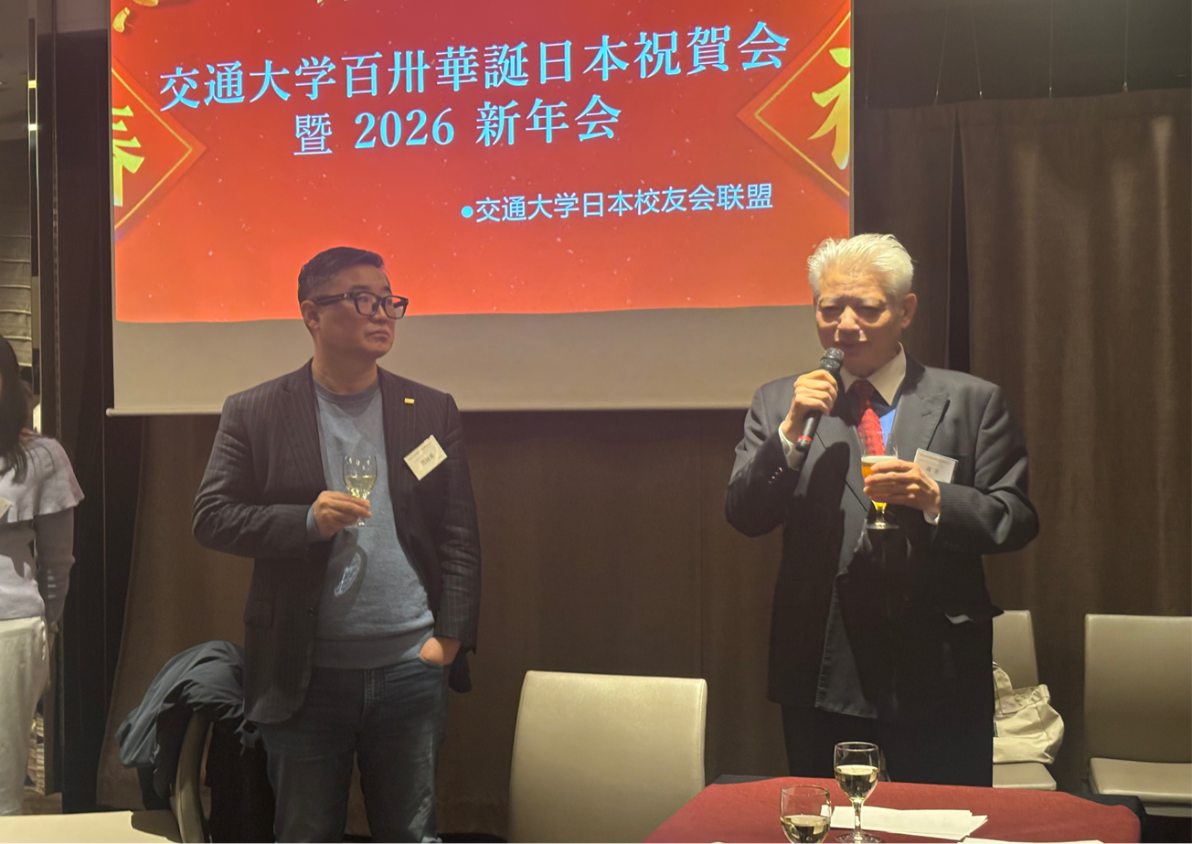

合影留念后，活动进入午餐交流环节。西交日本校友会顾问、《日中经营者》隔月刊、《日本华侨报》总编辑蒋丰致祝酒辞，回顾交通大学百卅年来形成的学术传统与家国情怀，并结合自身中日交流实践，强调交大精神在海外传承的重要意义。
随后，活动进入午餐与自由交流环节。校友们在轻松的氛围中交流互动，围绕学术研究、产业实践及中日交流等话题分享经验、交换观点。

抽奖互动升温，新年气氛高涨

接下来的抽奖互动环节由北京交通大学日本校友会执行会长关丽洁主持。多轮抽奖与现场互动穿插进行，奖品丰富，气氛热烈。主持人与校友的互动引发阵阵掌声与笑声，将活动现场氛围不断推向高潮，也进一步拉近了几个交大不同年代、不同行业校友之间的距离。

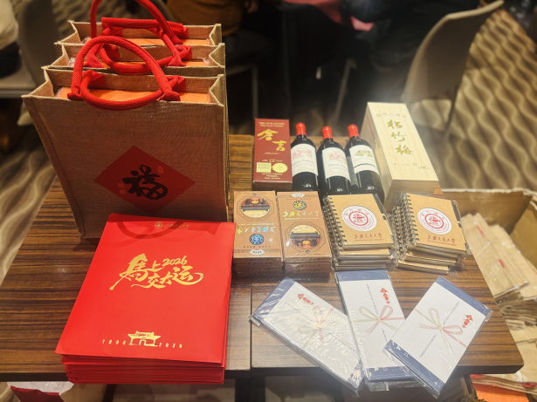
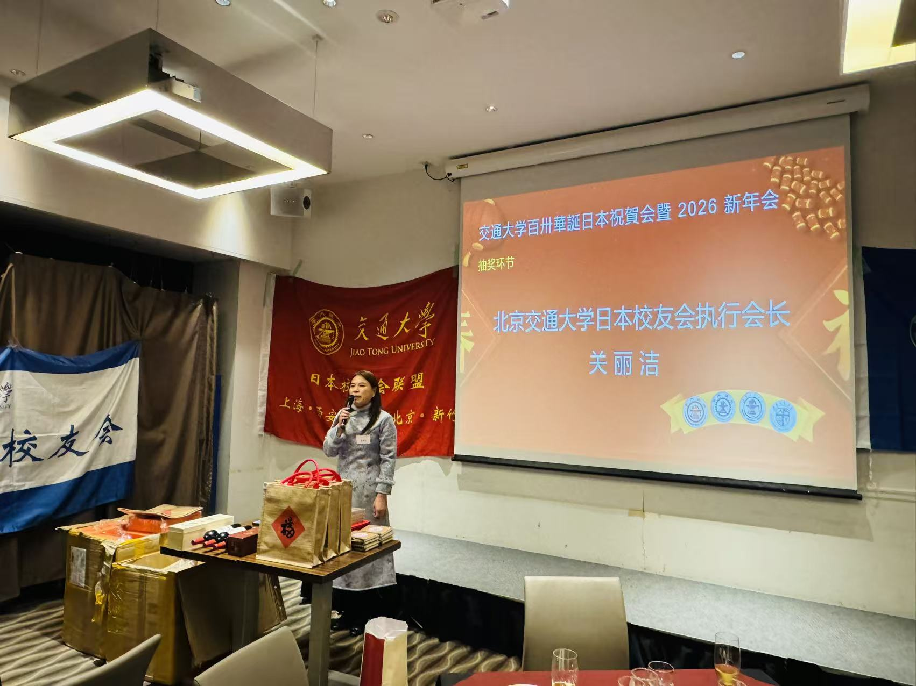
定格祝福，传承百年交大情怀

活动尾声，全体与会校友共同参与了“祝福母校130周年生日快乐”的视频录制。镜头前，大家齐声送上对母校的祝福，为本次活动留下了珍贵的纪念。
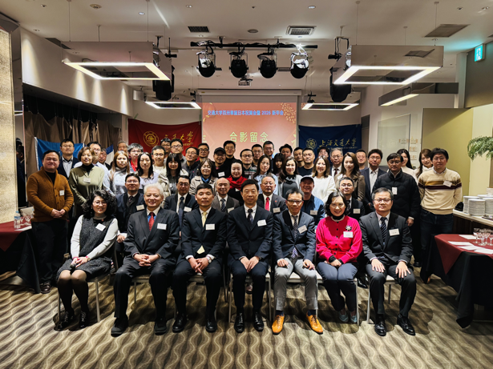
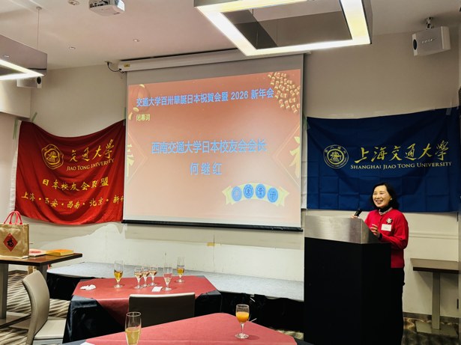
最后，西南交大日本校友会会长何继红致闭幕词。何会长表示，交通大学130年的发展凝结了交大人的家国情怀与奋斗精神，期待在日交大校友在新的历史起点上继续传承百年精神，凝聚力量，为母校发展和中日交流贡献力量。

本次活动圆满结束。与会校友表示，将以百卅华诞为新的起点，持续践行“饮水思源”的交大精神。面向未来，在日交大校友将进一步凝聚力量，深化交流合作，推动学术与产业联动，积极参与母校发展与中日友好交流。百卅风华，薪火相传；交大人必将以更加坚定而从容的步伐，共同迎接下一个更加辉煌的新时代。

